成绩

   

**《Java程序设计实践》**

题 目： 美食数据爬取及可视化平台的设计与实现（餐厅）

姓 名： 吴炜达

学 号： 112000840

学 院： 物理与信息工程

专 业： 数字媒体技术

年 级： 2020级

2022年 12 月 11 日

教师评语：

目录

**第一章 需求分析 3**

**第二章 应用程序总体分析与设计 5**

2.1系统业务流程设计 5

2.2数据库设计 5

2.3系统模块设计 6

**第三章 程序测试 6**

3.1模块测试 7

3.2集成测试 7

3.3总体测试 7

**第四章 程序运行解析 8**

**第五章 总结 9**

# 需求分析

简要论述所设计程序的功能需求，也就是所开发的程序要实现哪些功能：

一直以来，餐饮消费在人们的日常生活中都占据着十分重要的地位。随着整个社会物质生活水平的不断提高，人们在餐饮消费的数量、质量以及消费习惯等诸多方面也发生了巨大的变化，给餐饮行业带来了前所未有的机遇和挑战。餐饮管理系统是在信息产业发展的环境下餐饮企业竞争的必然产物，是餐饮企业提高管理水平和服务质量改善软环境的一个得力助手。该系统应该具有以下一些基本的功能

对于顾客: 他们可以浏览菜单 切换菜单 查看热销品 添加菜品至购物车 修改所需菜品数量 在购物车中增减数量 删除 确定订单

对于管理员: 可以查看浏览现有菜品, 添加新菜品(其中包括不限于选择是否为热销菜式,和上传菜品样图), 点击菜品可以进行编辑(如修改菜品样图,菜名,价格,种类,热销与否),或者删除菜品.

该系统如果能实现以上功能,那么就能为管理员和顾客提供许多时间上和物理上的方便,为餐厅的运作减轻压力.

功能描述：

1. 顾客登陆、注册
2. 顾客浏览菜单，点餐，查看购物车，确定订单
3. 管理员登录，查看菜单，修改菜品信息、状态，添加菜品，删除菜品

# 应用程序总体分析与设计

## 2.1系统业务流程设计

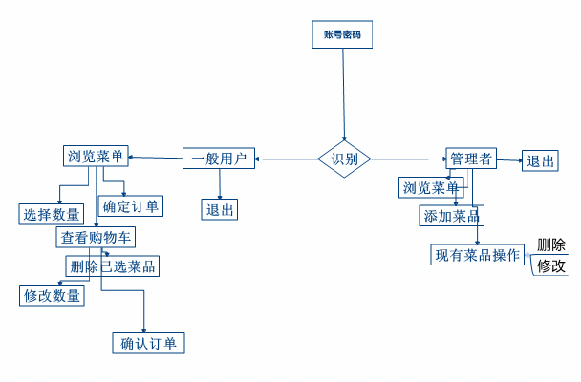

上图是本系统的流程图，图中大致展示了本系统的工作流程，首先用户输入自己的账号密码，然后系统自动识别该用户是否是一般用户或者是管理人员的账号，倘若是一般用户，系统则自动跳转到一般用户也就是顾客的点菜界面，顾客可以浏览菜单，选择菜品，选择份量，查看购物车，在购物车里也可以修改数量，删除选择菜品，最后下单，购物车清空。若是管理员账户，系统则自动跳转到管理界面，管理员可以浏览菜单，添加菜品，修改菜品，删除菜品。

## 2.2数据库设计

先分析设计思路，然后列出数据库所有表结构，可以用截图，如下图：

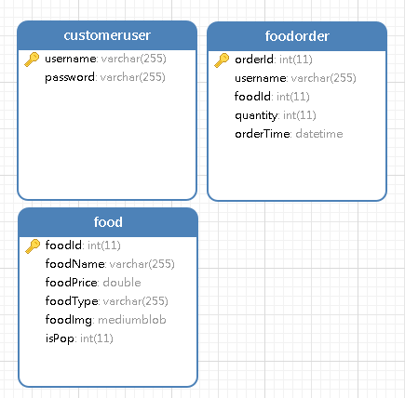

## 2.3系统模块设计

1. 系统用户模块

餐厅系统是由许多不同模块组成的，其中以一般用户模块与管理员模块为两大模块，以下我们将对两个模块进行分析‘

首先是一般用户模块，一般用户模块是针对顾客的使用所设计开发的模块，该模块具有登录，注册，点菜等基本功能，能充分满足用户的需求

1. 管理员模块

管理员模块，管理员模块顾名思义就是针对系统管理员而量身定做的模块，该模块具有登录，菜品添加，修改，删除等功能，这些功能能为挂你有提供一个方便的途径去管理菜单，使餐厅稳定运作。

第三章 程序测试

## 3.1模块测试

一．顾客模块

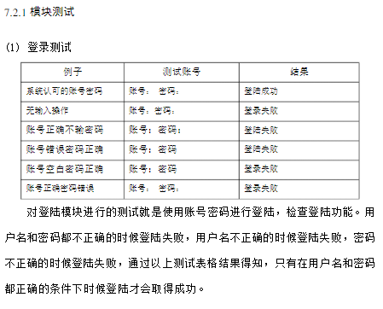

（2）.主要操作测试

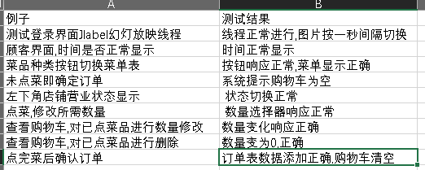

二．管理员模块



**(2)基本功能测试**

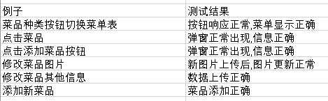

## 3.2集成测试

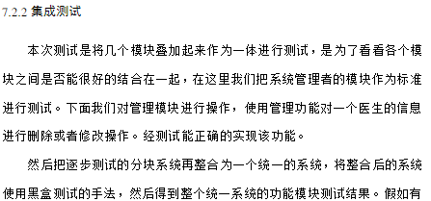

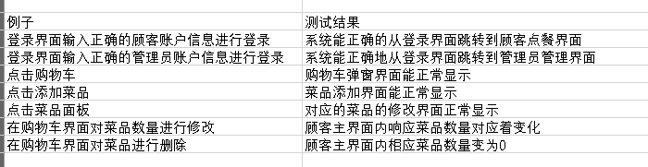

## 3.3总体测试

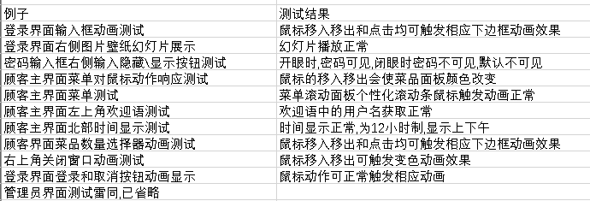

第四章 程序运行解析

注意：将所有界面展现出来

1.登录界面

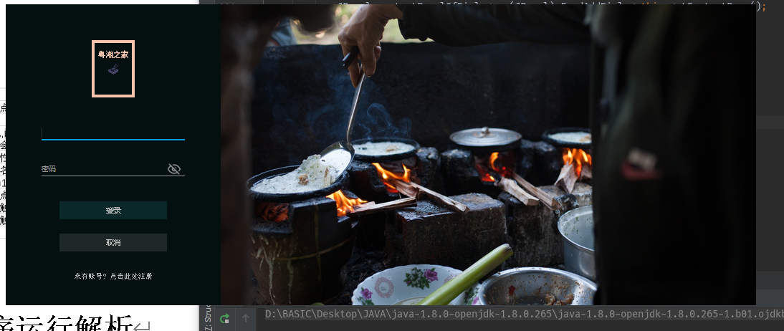

2.顾客主界面：

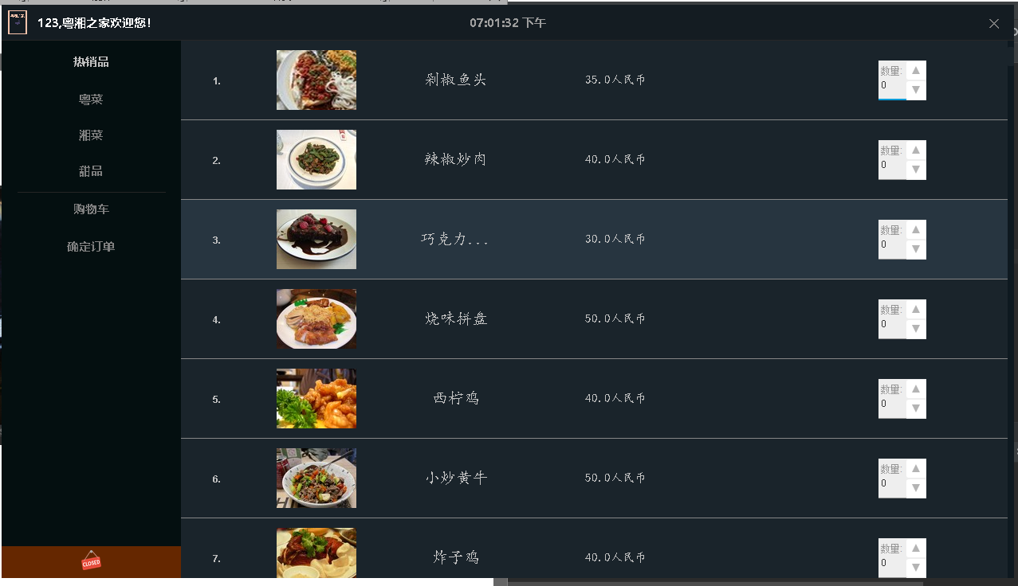

1. 购物车界面：

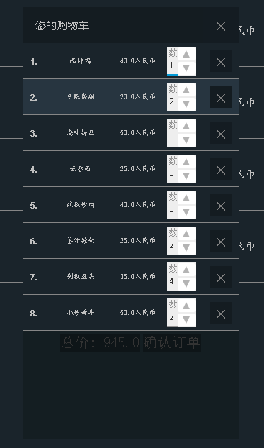

4．管理员主界面：

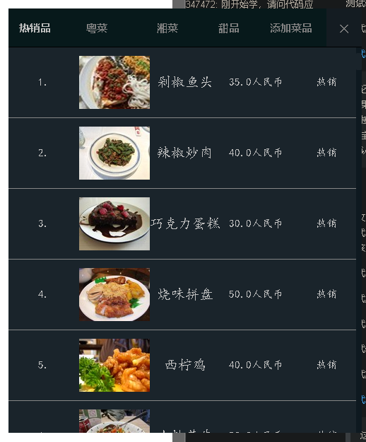

1. 菜品添加弹窗：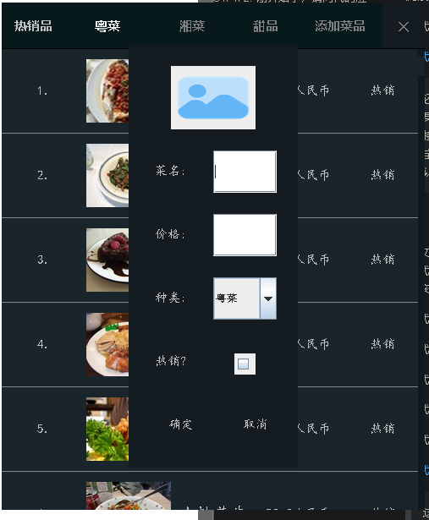
2. 菜品修改弹窗：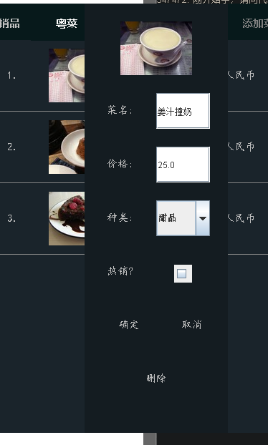
3. 图片上传界面：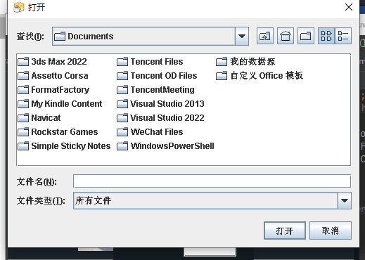

# 第五章 总结

相对于正课作业，我在实践作业上所花费的时间较多，而且很大一部分时间是投入到ui设计当中，比如各种组件的个性化，动画效果设计，此外还使用到了java线程知识，通过线程来实现时间获取。从中我收获到了很多，对各种组件有了更深入的了解，java语言的使用也多了些自信和从容。

遇到的主要困难：界面尺寸大小的调整，滚动面板的实现和个性化细节，数据库图片的存取。